3 Spellen rondom de Maanden van het Jaar
- Maanden memory (AAC geschikt)
Materiaal : 24 kaartjes (12 maanden x2)
Doel : oefenen van herkenning, benoeming en koppeling van maanden
Beschrijving: Leg alle kaartjes met de afbeelding naar beneden. De speler draait twee kaartjes om. Zijn het twee dezelfde maanden, dan mag je de kaartenset houden. Zijn ze niet hetzelfde, dan leg je ze terug. Iedere keer dat een speler een maand vind, gebruikt hij/zij de AAC om te zeggen : ‘dit is april’. (kan evt. ook moeilijker gemaakt worden door de maand te koppelen aan een seizoen, door te zeggen ‘de maand juli hoort bij zomer’. )
- Variatie op het spel kan zijn door twee versies te gebruiken van dezelfde maand (bijvoorbeeld picto + geschreven woord)

- Maanden bingo
Maak bingo kaarten met 6 maanden. De begeleider trekt een maand (pictogram). De leerling kruist aan of legt een fiche- benoemen via OC.

- Beweging en taal
Elke maand een beweging koppelen. De begeleider noemt of toont een maand, de leerling voert de beweging uit. Bijvoorbeeld januari = koud, dus bibberen, juli = zon en warm.
- Leg 4 hoepels of matten neer die elk voor een seizoen staan. Laat de leerling een maand pictogram nemen en in de juiste hoepel leggen.

- Januari
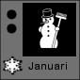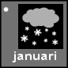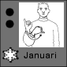
- Februari
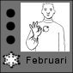
- Maart
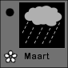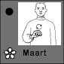
- April
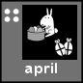
- Mei
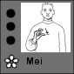
- Juni
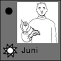
- Juli
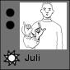

- Augustus
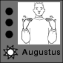
- September
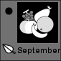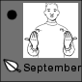
- Oktober
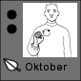
- November
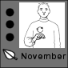
- December


